Markdown教程

目录

标题 1

段落 2

换行 3

粗体 3

斜体 4

粗体和斜体 4

引用 5

列表 6

代码 10

分隔线 11

链接 11

图片 13

转义字符 14

内嵌HTML标签 15

表格 16

围栏代码块 18

脚注 21

标题编号 21

列表 22

删除线 23

任务列表语法 23

Emoji表情 24

自动网址链接 24

注：此教程的所有Markdown均通过Markdownpad2渲染演示

### 标题

在标题内容前添加#表示标题，#数量表示标题级别

# heading 相当于<h1>heading</h2>

## heading 相当于<h2>heading</h2>

### heading 相当于<h3>heading</h3>

#### heading 相当于<h4>heading</h4>

##### heading 相当于<h5>heading</h5>

###### heading 相当于<h6>heading</h6>

为了考虑兼容性，请在#与标题内容间添加一个空格

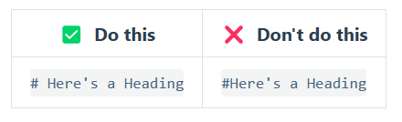

可选语法：

在文本下面添加”==”标识为一级标题<h1>

heading1

========

在文本下面添加”--”标识为二级标题<h2>

heading2

--------

### 段落

要创建段落，用**空白行**将一行或多行文本进行分隔

I really like using Markdown.  
  
I think I'll use it to format all of my documents from now on.

不要用空格(space)或制表符(tab)缩进段落：

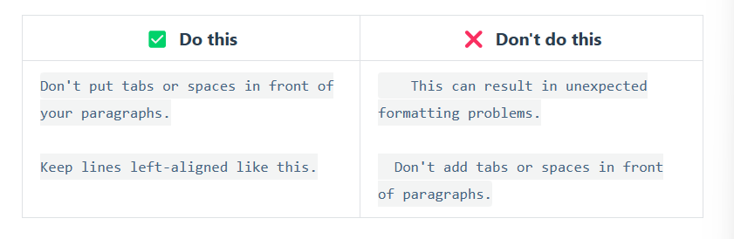

### 换行

1.在一行末尾添加两个或多个空格，然后按回车即创建一个换行<br>

2.也可以在行尾添加**<br>**换行

stance<br>

### 粗体

用两个星号(**\*\***)或两个下划线(**__**)包围文本可以标识该部分为粗体

**This is bold text.**

__This is bold text__

Text in **bold**

Text in __bold__

注意：`**`或`__`与文本之间不能存在空格，用`**`或`__`只能将一行标识为粗体，不能将多行标识为粗体

为兼容性考虑，一般使用**标识粗体：

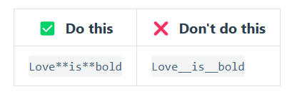

### 斜体

用一个星号(*)或一个下划线(_)包围文本可以标识该部分为斜体

*This is italic text.*

_This is italic text_

Text in *italic*

Text in _italic_

注意：`*`或`_`与文本之间不能存在空格，用`*`或`__只能将一行标识为斜体，不能将多行标识为斜体

为兼容性考虑，一般使用*标识斜体：

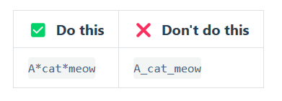

### 粗体和斜体

用三个星号(***)或三个下划线(___)包围文本可以标识该部分为粗体+斜体的形式：

***This is text in bold and italics.***

___This is text in bold and italics___

Text in ***bold and italics***

Text in ___bold and italics___

注意：`***`或`___`与文本之间不能存在空格，用`***`或`___`只能将一行标识为粗体和斜体，不能将多行标识为粗体和斜体

为了兼容性，一般用***标识为粗体+斜体：

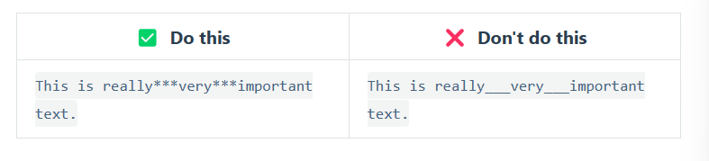

### 引用

**创建块引用**

在段落前添加一个>符号：

> This is a block reference

渲染效果



**多段落的块引用**

块引用可以包含多个段落，请在段落之间的空白行添加一个>符号

> This is block reference1  
>   
> This is block reference2

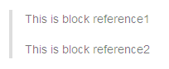

**嵌套块引用**

在嵌套的段落前添加一个>>符号

> This is a block reference    
>  
>> This is a nested block reference

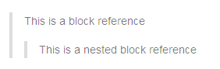

### 列表

###### 有序列表

要创建列表，请在每个列表项前面添加数字并紧跟一个英文句号。数字不必按数学顺序排列，但是列表应当以数字起始。

1. First item
2. Second item
3. Third item

即使这样也是可行的，与上面的效果相同

1. First item
2. Second item
3. Third item

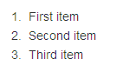

###### 无序列表

**创建无序列表**

在列表前面添加破折号(-)或星号(*)或加号(+)

* First item  
* Second item  
* Third item

或

- First item  
- Second item  
- Third item

或

+ First item  
+ Second item  
+ Third item

以上三种使用的效果相同：

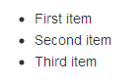

**列表的嵌套使用**

缩进一个或多个列表项可创建嵌套列表

+ Tea  
    + red tea  
    + white tea  
+ wine    
    + beer    
        + stout  
        + witbier  
    + white spirit

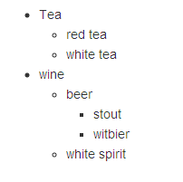

**在列表中嵌套其他元素**

要保留列表连续性的同时在列表中添加其他元素，请将该元素缩进四个空格(space)或一个制表符(tab),如果列表项存在嵌套元素，那么请用空行将其与下一个列表项分隔开。

* First item    
    > This is a block reference

* Second item    
    1. item1  
    2. item2

* Third item

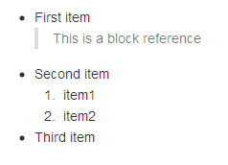

* First item

![linux](./linux.png "linux")

* Second item

![搜索](./search.png "搜索")

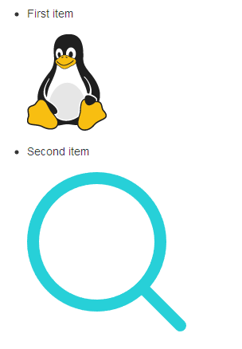

**列表中嵌套代码块**

代码块通常采用四个空格或一个制表符(tab)缩进。当它们放在列表中时，请将它们缩进八个空格或两个制表符

- C language code    
  
        <stdio.h>    
        int main(){  
            printf("hello,world");  
            return 0;  
        }  
   
- Java language code    
   
        public static void main(String []args){  
            System.out.println("hello,world");  
        }  
  
- JS language code  
  
        alert("hello,world");

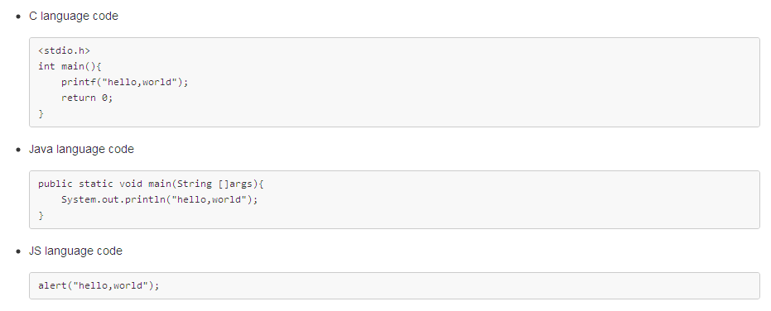

### 代码

要将单词或短语表示为代码，请将其包裹在反引号(`)中

`align: center`实现文字居中



**转义反引号**

如果要在代码中使用反引号，可以用双反引号包裹(``)代码

这段代码中需要用到反引号:``var value = `transform: translateX(${value})```



**代码块**

要创建代码块，将代码块的每一行至少缩进四个空格或一个制表符，由于代码块也是段落，因此前后需要有两个空白行

代码块需要缩进四个空格(space)或一个制表符(tab)    
  
    <HTML>  
        <p>This is a paragraph</p>  
    </HTML>  
  
代码块的前后需要预留两个空白行

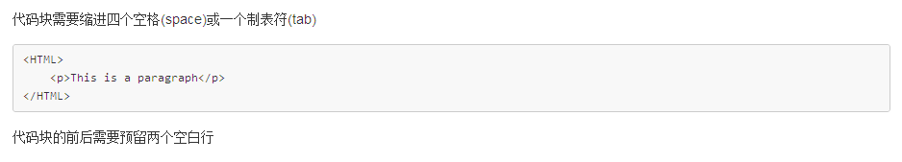

### 分隔线

要创建分割线，请在单独一行上使用三个或更多的星号(***)、或减号(---)、或下划线(___)，并且不能包含其他内容

三个***创建分隔线  
***  
三个---创建分隔线    
---  
三个___创建分隔线  
___

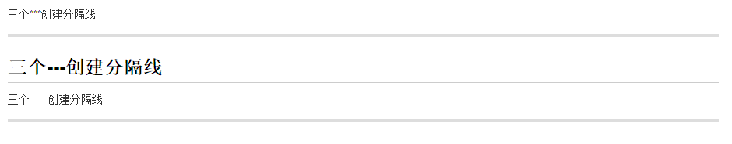

### 链接

超链接Markdown语法：[链接显示名](超链接地址 “超链接title”)

对应的HTML代码：<a href=”超链接地址” title=”超链接title”>超链接显示名</a>

链接title是当鼠标悬停在链接上时会出现的文字，这个title是可选的，它放在圆括号中链接地址后面，跟链接地址之间以空格分隔。

B站：[www.bilibili.com/](https://www.bilibili.com/ "Bilibili")    
E站：[www.edddh.com](www.edddh.com/ "E站")



**网址和Emial地址**

使用尖括号可以很方便地把URL或者email地址变成可点击的链接。

<https://markdown.com.cn>    
<[fake@example.com](mailto:fake@example.com)>



**带格式化的链接**

[强调](https://markdown.com.cn/basic-syntax/links.html#emphasis)链接, 在链接语法前后增加星号。

要将链接显示为代码，在链接代码的方括号中用反引号(\`)包裹链接地址

I love supporting the **[EFF](https://eff.org)**.    
This is the *[Markdown Guide](https://www.markdownguide.org)*.    
See the section on `code`.

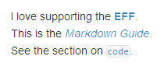

**[Markdown官方链接](https://markdown.com.cn"https://markdown.com.cn/")**    
*[Markdown官方链接](https://markdown.com.cn/ "https://markdown.com.cn/")*  
### [Markdown官方链接](https://markdown.com.cn/ "https://markdown.com.cn/")

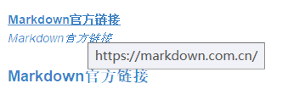

**引用类型链接**

引用格式：[链接的文本][标签]

尽管不是必需的，可以在第一组和第二组括号之间包含一个空格。第二组括号中的标签不区分大小写，可以包含字母，数字，空格或标点符号。

[链接的文本][标签]

[链接的文本] [标签]

引用主体：[标签]:<链接地址>(可选标题)

1. 放在括号中的标签，其后紧跟一个冒号和至少一个空格（例如[label]:）。
2. 链接的URL，可以选择将其括在尖括号中。
3. 链接的可选标题，可以将其括在双引号，单引号或括号中。

[标签]: <URL> ”可选标题”

[标签]: <URL> ‘可选标题’

[标签]: <URL> (可选标题)

示例：

中国最大的动漫社区[Bilibili][1]

点击[这里][2]访问Markdown中文官网

[1]: http://www.bilibili.com/ "Bilibili"

[2]: http://www.markdown.com.cn/ "Markdown"

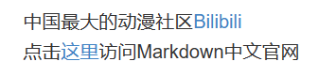

**注：如果链接中存在空格，用%20代替**

### 图片

插入图片Markdown语法：![图片alt][图片链接 “图片title”]

对应的HTML代码：<img src=”图片链接” alt=”图片alt”> title=”图片title”>

![linux](./linux.png "linux")



### 转义字符

下列字符可以通过使用反斜杠来转义：

|  |  |
| --- | --- |
| \ | 斜杠 |
| ` | 反引号 |
| * | 星号 |
| _ | 下划线 |
| {} | 花括号 |
| [] | 中括号 |
| () | 括号 |
| + | 加号 |
| - | 减号 |
| . | 英文句号 |
| ! | 英文感叹号 |
| | | 管道符 |

### 用'\\'可以转义一些特殊字符:    
**\\**    
**\`**    
__\*__    
**\_**    
**\{ \}**    
**\[ \]**    
**\( \)**    
**\+**    
**\-**    
**\.**    
**\!**

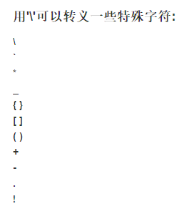

**特殊字符自动转义**

HTML文件中，有两个字符需要特殊处理：< 和 &，<符号用于起始标签，&符号用于标记HTML实体，如果你需要使用这些符号那么必须使用实体的形式：&lt;和&amp;

Markdown 允许你直接使用这些符号，它帮你自动转义字符。

如果你要在文件中插入一个著作权的符号：&copy，Markdown不会对这段文字进行修改。

如果你这样写：AT&T，Markdown就会将其转为AT&amp;T

类似的状况也会发生在 < 符号上，因为 Markdown 支持 [行内 HTML](https://markdown.com.cn/basic-syntax/#%E5%86%85%E8%81%94-html) ，如果你使用 < 符号作为 HTML 标签的分隔符，那 Markdown 也不会对它做任何转换

### 内嵌HTML标签

HTML 的行级內联标签如 <span>、<cite>、<del> 不受限制，可以在 Markdown 的段落、列表或是标题里任意使用。依照个人习惯，甚至可以不用 Markdown 格式，而采用 HTML 标签来格式化。

<h1>This is a heading</h1>  
<h3>This is a heading</h3>  
<p>This is a paragraph</p>  
<cite>This is a reference</cite>    
<a href="www.bilibili.com" title="www.bilibili.com">Bilibili</a>

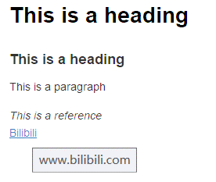

区块元素──比如 <div>、<table>、<pre>、<p> 等标签，必须在前后加上空行，以便于内容区分。而且这些元素的开始与结尾标签，不可以用 tab 或是空白来缩进。Markdown 会自动识别这区块元素，避免在区块标签前后加上没有必要的 <p> 标签。

Markdown拓展语法

注：Markdownpad2不支持查看Markdown拓展语法，因此这一部分通过Subline Text将Markdown文件在浏览器打开功能展示。

### 表格

要添加表格，请使用三个或多个连字符（---）创建每列的标题，并使用管道符(|)分隔每列。您可以选择在表的任一端添加管道。

| Syntax | Description |

| ----------- | ----------- |

| Header | Title |

| Paragraph | Text |

单元格宽度可以变化，效果不变：

| Syntax | Description |

| --- | ----------- |

| Header | Title |

| Paragraph | Text |

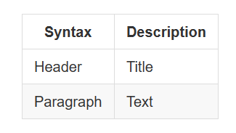

**对齐**

可以通过标题行中的连字符的左侧或右侧或两侧添加冒号(:),将列中的文本左对齐、右对齐、居中对齐

|name|description|

:---:|:---:|

|C|面向过程的编译型语言|

|Java|解释型语言|

|Python|解释型语言|

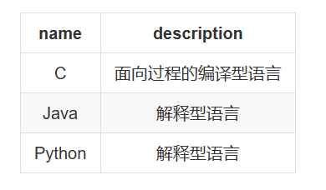

**格式化表格中的文字**

您可以在表格中设置文本格式。例如，您可以添加链接，代码（仅反引号（`）中的单词或短语，而不是代码块）和强调。

您不能添加标题，块引用，列表，水平规则，图像或HTML标签

在表中转义管道符:用&#124;表示管道符(|)

### 围栏代码块

Markdown基本语法允许您通过将行缩进四个空格或一个制表符来创建[代码块](https://markdown.com.cn/basic-syntax/code-blocks.html)。如果发现不方便，请尝试使用受保护的代码块。根据Markdown处理器或编辑器的不同，您将在代码块之前和之后的行上使用三个反引号（```）或三个波浪号（~~~）。

~~~

<stdio.h>

int main(){

printf("hello,world");

return 0;

}

~~~

```

public static void main(String[] args){

System.out.println("hello,world");

}

```

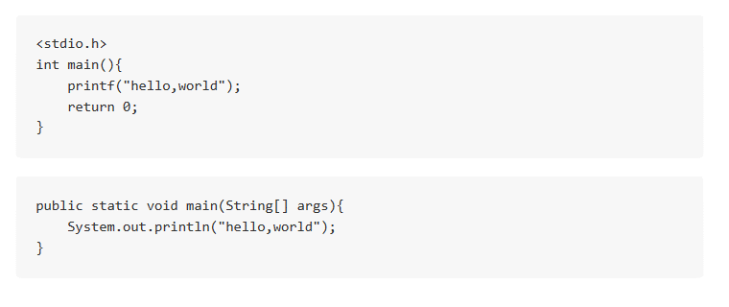

**语法高亮**

要添加语法突出显示，请在受防护的代码块之前的反引号旁边指定一种语言。

```c

<stdio.h>

int main(){

printf("hello,world");

return 0;

}

```

```java

public static void main(String[] args){

System.out.println("hello,world");

}

```

```python

print("Hello, world!")

```

```json

{

"firstName": "John",

"lastName": "Smith",

"age": 25

}

```

```html

<!DOCTYPE html>

<html>

<head>

<title>Hello, world!</title>

</head>

<body>

<h1>Hello, world!</h1>

</body>

</html>

```

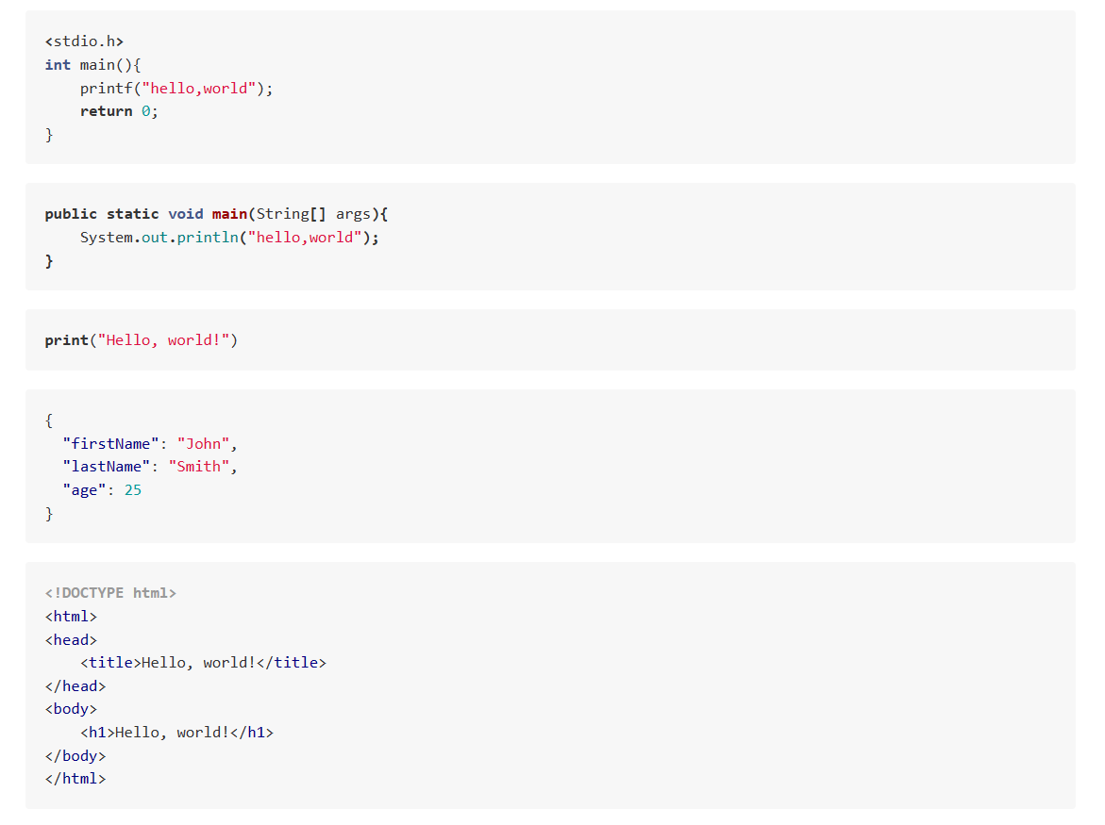

### 脚注

要创建脚注参考，请在方括号（[^1]）内添加插入符号和标识符。标识符可以是数字或单词，但不能包含空格或制表符。标识符仅将脚注参考与脚注本身相关联-在输出中，脚注按顺序编号。

在括号内使用另一个插入符号和数字添加脚注，并用冒号和文本（[^1]: My footnote.）。您不必在文档末尾添加脚注。您可以将它们放在除列表，块引号和表之类的其他元素之外的任何位置。

Here's a simple footnote,[^1] and here's a longer one.[^bignote]

[^1]: This is the first footnote.

[^bignote]: Here's one with multiple paragraphs and code.

Indent paragraphs to include them in the footnote.

`{ my code }`

Add as many paragraphs as you like.

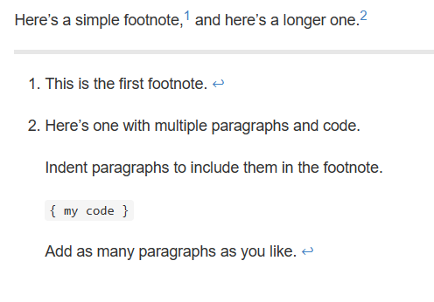

### 标题编号

要添加自定义标题ID，请在与标题相同的行上用花括号括起该自定义ID。

### My Great Heading {#custom-id}

相当于HTML：

<h3 id="custom-id">My Great Heading</h3>

**链接到标题ID**

语法：[链接标题](链接)

### 列表

要创建定义列表，请在第一行上键入术语。在下一行，键入一个冒号，后跟一个空格和定义。

First Term

: This is the definition of the first term.

Second Term

: This is one definition of the second term.

: This is another definition of the second term.

相当于HTML：

<dl>

<dt>First Term</dt>

<dd>This is the definition of the first term.</dd>

<dt>Second Term</dt>

<dd>This is one definition of the second term. </dd>

<dd>This is another definition of the second term.</dd>

</dl>

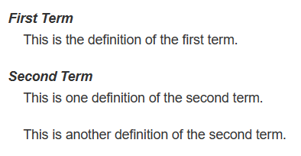

### 删除线

您可以通过在文本中心放置一条水平线来标识删除。

此功能使您可以指示某段文本是一个错误，要从文档中删除。

若要删除文本，请在文本前后使用两个波浪号~~

~~世界是平坦的。~~ 我们现在知道世界是圆的



### 任务列表语法

任务列表使您可以创建带复选框的项目列表，在支持任务列表的Markdown应用程序中，复选框将显示在内容旁边。要创建任务列表，在任务项之前添加破折号(-)和方括号([])，并在[]前面加上空格，要选择一个复选框，请在方括号之间添加小写字母x

- [x] Write the press release

- [x] Update the website

- [ ] Contact the media

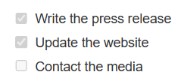

### Emoji表情

一些Markdown应用程序允许您通过键入表情符号短代码来插入表情符号。这些以冒号开头和结尾，并包含表情符号的名称。

去露营了！ :tent: 很快回来。

真好笑！ :joy:



可以在此获取表情符号简码列表：[Complete list of github markdown emoji markup](https://gist.github.com/rxaviers/7360908)

### 自动网址链接

许多Markdown处理器会自动将URL转换为链接。这意味着如果您输入http://www.example.com，即使您未[使用方括号](https://markdown.com.cn/basic-syntax/links.html)，您的Markdown处理器也会自动将其转换为链接。

警用自动URL链接：如果您不希望自动链接URL，则可以通过将URL表示为带反引号的代码来删除该链接。

`http://www.example.com`

**`http://www.markdown.com.cn`**

`http://www.example.com`

